DOKUMENTACJA TECHNICZNA PROJEKTU
SYSTEM WIELOJĘZYCZNEJ ANALIZY SENTYMENTU

Spis treści

1. Wstęp
2. Cel projektu
3. Opis projektu
4. Wymagania funkcjonalne
5. Wymagania niefunkcjonalne
6. Architektura systemu
7. Dane i metryki
8. Model predykcyjny i backend
9. Opis działania systemu
10. Technologie użyte w projekcie
11. Interfejs użytkownika
12. Scenariusze użycia
13. Podsumowanie

1. Wstęp
Niniejszy dokument stanowi pełną dokumentację techniczną systemu analitycznego służącego do wielojęzycznej analizy sentymentu oraz płynnej oceny opinii tekstowych. Projekt reprezentuje nowoczesne podejście do przetwarzania języka naturalnego (NLP), łącząc zaawansowane reprezentacje semantyczne głębokich sieci neuronowych (transformery) z matematycznymi modelami regresyjnymi. System umożliwia badanie emocjonalnego nacechowania wypowiedzi zarówno w trybie pojedynczym, jak i masowym, wspierając procesy analityczne w obszarze opinii konsumenckich, recenzji oraz dowolnych tekstów użytkowych.

2. Cel projektu
Głównym celem projektu jest stworzenie wysokowydajnego, stabilnego i wielojęzycznego systemu, który odchodzi od klasycznej, uproszczonej klasyfikacji zero-jedynkowej (pozytywny/negatywny) na rzecz precyzyjnej, ciągłej predykcji stopnia satysfakcji w skali od 0.0 do 10.0.
Cele szczegółowe obejmują:
• Wykorzystanie transferu wiedzy (Cross-Lingual Transfer) w celu interpretacji tekstów w języku polskim za pomocą modeli trenowanych na potężnych bazach anglojęzycznych.
• Automatyzację masowego przetwarzania plików tekstowych przy minimalnym narzucie na pamięć podręczną komputera.
• Integrację systemu predykcyjnego z zewnętrznymi, darmowymi usługami translacyjnymi w celu budowy zunifikowanego środowiska analitycznego.
• Dostarczenie modułu automatycznego raportowania umożliwiającego menedżerom i analitykom pobieranie wyników w formatach biznesowych (Excel, HTML, CSV).

3. Opis projektu
Projekt składa się z dwóch kluczowych segmentów: potoku badawczo-treningowego oraz aplikacji wdrożeniowej (produkcyjnej).
W fazie badawczej system pobiera i analizuje bazę recenzji filmowych IMDB Dataset zawierającą 50 000 rekordów. W celu weryfikacji założeń algorytmicznych system buduje uproszczony model bazowy (Baseline), a następnie porównuje jego wyniki z zaawansowanym modelem głębokim. Model głęboki przetwarza tekst na gęste wektory matematyczne (embeddings), na których trenowany jest regresor Ridge.
W fazie produkcyjnej system udostępnia użytkownikowi interaktywną aplikację webową. Użytkownik może wprowadzić tekst bezpośrednio z klawiatury lub przesłać plik .txt zawierający tysiące linii. System w czasie rzeczywistym generuje predykcję sentymentu, opcjonalnie tłumaczy wypowiedzi na język angielski za pomocą API translatorskiego, rysuje wykresy rozkładu statystycznego emocji i pakuje dane do estetycznych raportów.

4. Wymagania funkcjonalne
Wymagania funkcjonalne określają operacje i zadania, jakie system wykonuje na rzecz użytkownika:
• Wprowadzanie pojedyncze: System musi umożliwiać użytkownikowi wpisanie dowolnego tekstu z klawiatury w dedykowanym polu tekstowym i natychmiastowe zbadanie jego sentymentu.
• Masowe przetwarzanie plików: System musi obsługiwać wgrywanie zewnętrznych plików w formacie .txt i przetwarzać je linia po linii.
• Wielojęzyczne tłumaczenie: System musi udostępniać opcję automatycznego tłumaczenia wprowadzonych tekstów na język angielski z poziomu interfejsu użytkownika (za pomocą przełącznika typu checkbox).
• Wizualizacja statystyczna: System musi w czasie rzeczywistym generować wykres kołowy przedstawiający procentowy udział pozytywnych, negatywnych i mieszanych opinii w przetwarzanym pliku masowym.
• Eksport wieloformatowy: System musi umożliwiać pobranie przetworzonych danych w postaci czterech niezależnych plików: skoroszytu Excel (.xlsx), czystego tekstu ze strukturą potoku (.txt), ustrukturyzowanego raportu wizualnego (.html) oraz bazy danych (.csv).

5. Wymagania niefunkcjonalne
Wymagania niefunkcjonalne definiują kryteria jakościowe i technologiczne działania aplikacji:
• Wydajność obliczeniowa: System podczas przetwarzania masowego musi dzielić dane na mniejsze paczki (batching), aby zapobiec przepełnieniu pamięci RAM oraz ograniczyć czas oczekiwania na procesorze CPU.
• Skalowalność sprzętowa: Kod backendu musi automatycznie wykrywać architekturę komputera – w przypadku dostępności jednostek GPU (CUDA) obliczenia muszą zostać zrównoleglone; w przypadku ich braku system musi stabilnie działać na architekturze CPU.
• Optymalizacja pamięci serwera: Ciężkie zasoby sieci neuronowych i modele regresyjne muszą być ładowane do pamięci serwera tylko raz (pamięć podręczna - caching), eliminując narzut przy odświeżaniu strony przez użytkownika.
• Odporność na błędy sieciowe: W przypadku problemów z połączeniem internetowym lub awarii API translatora, system nie może przerwać działania – błąd musi zostać przechwycony, a proces analizy sentymentu musi być kontynuowany z odpowiednim komunikatem ostrzegawczym.
• Estetyka i czytelność interfejsu: Interfejs użytkownika musi być responsywny, minimalistyczny i czytelny, ułatwiający natychmiastową interpretację wskaźników biznesowych.

6. Architektura systemu
System został zaprojektowany w czytelnej architekturze modułowej, dzielącej aplikację na niezależne warstwy:
1. Warstwa Prezentacji (Frontend): Zbudowana przy użyciu biblioteki Streamlit. Odpowiada za pobieranie danych od użytkownika, sterowanie stanem kontrolek oraz wyświetlanie dynamicznych tabel i wykresów Matplotlib.
2. Warstwa Logiki Aplikacji (Controller): Osadzona w pliku app.py. Odpowiada za kontrolę potoku danych, podział danych masowych na pakiety obliczeniowe, komunikację z zewnętrznym API deep-translator oraz budowanie dynamicznych struktur Pandas DataFrame.
3. Warstwa Obliczeniowa AI (Core Backend): Zaimplementowana w pliku model.py pod postacią dedykowanej klasy wrapper BGERidgePredictor. Odpowiada za zarządzanie pamięcią modeli, transformację tekstu na wektory semantyczne przy użyciu frameworka PyTorch oraz wykonywanie operacji macierzowych predykcji. 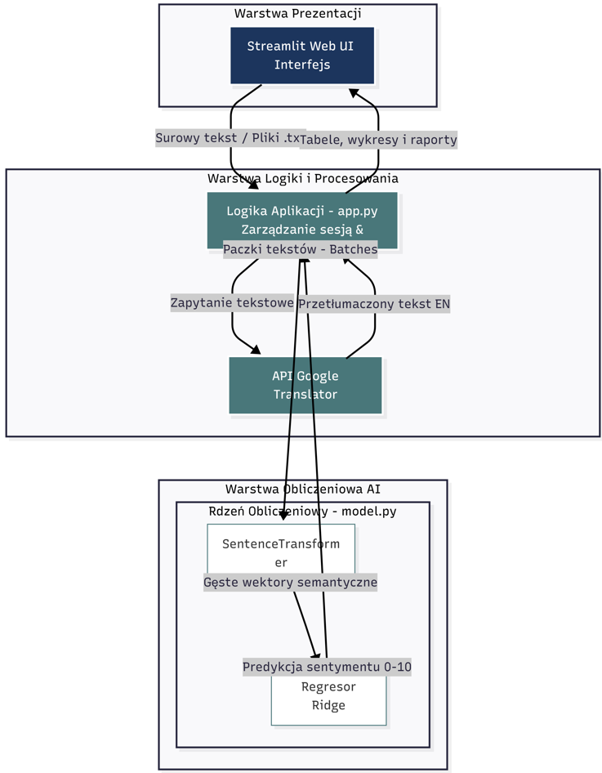

7. Dane i metryki
7.1. Charakterystyka zbioru danych uczących
Do przeprowadzenia eksperymentu badawczego i wytrenowania produkcyjnego regresora wykorzystano uznany zbiór danych IMDB Dataset, dystrybuowany za pomocą platformy Kaggle. Pełny zbiór zawiera 50 000 surowych, anglojęzycznych recenzji filmowych, z których każda jest jednoznacznie przypisana do klasy pozytywnej lub negatywnej.
Z powodu ograniczeń sprzętowych środowiska testowego (brak dedykowanych kart graficznych w fazie uczenia) oraz wysokiej złożoności obliczeniowej głębokich transformatorów, wielkość próby treningowej została celowo ograniczona do 2000 losowo wybranych rekordów ze stałym ziarnem losowości (random_state=42). Zabieg ten pozwolił na efektywne przeprowadzenie potoku uczenia maszynowego w skończonym czasie na procesorze CPU.
7.2. Inżynieria cech (Feature Engineering) i transformacje danych
Dane wejściowe przed przekazaniem do estymatorów poddawane są zróżnicowanym transformacjom w zależności od specyfiki algorytmu:
• Potok bazowy (Baseline Pipeline): Tekst poddawany jest oczyszczaniu za pomocą wyrażeń regularnych (re). Usuwane są z niego tokeny znaczników HTML (<br />) oraz wszelkie znaki niebędące literami alfabetu łacińskiego. Całość sprowadzana jest do małych liter. Następnie algorytm TfidfVectorizer buduje rzadką macierz częstości słów, ograniczoną do 5000 najważniejszych cech.
• Potok właściwy (Transformer Pipeline): Tekst zachowuje swoją surową postać, w tym oryginalną interpunkcję i wielkość liter, co jest kluczowe dla mechanizmów uwagi głębokich sieci językowych. Za pomocą modelu BAAI/bge-m3 surowy tekst przekształcany jest w gęsty wektor osadzeń semantycznych o stałej szerokości przestrzeni cech ukrytych.
• Mapowanie zmiennej celu: Dyskretne etykiety tekstowe zostały przekształcone na wartości numeryczne: klasyfikacja binarna (positive -> 1, negative -> 0) oraz regresja ciągła (positive -> 9.0, negative -> 1.0).
7.3. Dobór mierników oceny modeli
W celu obiektywnej weryfikacji skuteczności predykcyjnej zaimplementowanych algorytmów dobrano zestaw rygorystycznych metryk statystycznych:
1. Średni Błąd Bezwzględny (MAE): Wykorzystywany do oceny regresora Ridge. Wyznacza średnią odległość przewidzianych przez model ułamkowych punktów oceny od punktów rzeczywistych (zakres [1.0, 9.0]).
2. Współczynnik Determinacji (R² Score): Informuje, jaka część wariancji zmiennej celu została wyjaśniona przez model oparty na wektorach semantycznych.
3. Automatyczna Analiza Błędów: Do potoku testowego wdrożono algorytm izolujący anomalie. System wylicza błąd bezwzględny dla każdej próbki testowej, sortuje zbiór malejąco i ekstrahuje trzy rekordy o najwyższej wartości błędu.

8. Model predykcyjny i backend
8.1. Architektura potoku uczenia (Training Pipeline)
W projekcie zasymulowano pojedynek dwóch skrajnie odmiennych podejść inżynieryjnych:
1. Model Bazowy: Wykorzystuje tradycyjne podejście oparte na częstości występowania słów (Bag-of-Words). Rzadki wektor TF-IDF przekazywany jest do klasyfikatora klasycznego Multinomial Naive Bayes. Model ten cechuje się błyskawicznym czasem uczenia, lecz całkowicie ignoruje szyk zdań, semantykę oraz kontekst wielojęzyczny.
2. Model Właściwy: Wykorzystuje model flagowy BGE-M3 (wielojęzyczny, obsługujący ponad 100 języków, w tym język polski). Wygenerowane wektory cech ukrytych stanowią dane wejściowe dla Regresji Ridge (regularyzacja L2, α=1.0). Model ten minimalizuje sumę kwadratów błędu resztowego, nakładając jednoczesną karę na zbyt wysokie wartości wag cech, co gwarantuje doskonałe właściwości generalizacji i odporność na przeuczenie.
8.2. Charakterystyka pliku binarnego modelu (.joblib)
Po pomyślnym zakończeniu fazy uczenia, struktury matematyczne modeli zostają zamrożone i wyeksportowane do plików binarnych przy użyciu biblioteki joblib. Plik regresor_ridge_bge.joblib zawiera pełny, zserializowany stan obiektu klasy Ridge z biblioteki Scikit-Learn w wersji 1.6.1.
Nagłówek pliku binarnego przechowuje precyzyjne konfiguracje hiperparametrów wyznaczonych podczas kompilacji:
• alpha = 1.0 – stała kontrolująca siłę regularyzacji.
• fit_intercept = True – flaga wymuszająca obliczenie wyrazu wolnego.
• solver = 'auto' – automatyczny dobór algorytmu
• coef_ – macierz wag typu float32 odpowiadająca wymiarowości przestrzeni embeddingów enkodera BGE-M3.
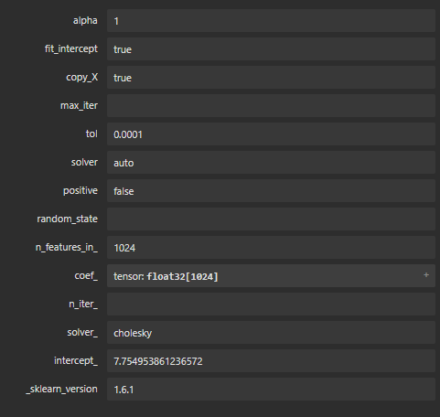
Weryfikacja struktury i parametrów zserializowanego pliku regresor_ridge_bge.joblib.

9. Opis działania systemu
Proces przetwarzania danych i predykcji w środowisku produkcyjnym przebiega w pełni automatycznie i składa się z następujących kroków:
1. Inicjalizacja środowiska: Podczas uruchamiania serwera aplikacja Streamlit wywołuje funkcję ładowania zasobów zoptymalizowaną pamięciowo. Do pamięci podręcznej ładowany jest plik .joblib z wagami regresora oraz inicjalizowany jest obiekt SentenceTransformer.
2. Wprowadzenie danych: Użytkownik decyduje o trybie pracy (pojedyncza opinia lub plik .txt).
3. Przetwarzanie i ekstrakcja cech: Dane tekstowe przekazywane są do modułu obliczeniowego. Jeśli aktywowano tryb masowy, teksty są procesowane w zoptymalizowanych paczkach po 64 linie.
4. Predykcja i normalizacja skali: Wygenerowane wektory trafiają na wejście matematyczne regresora Ridge. Surowa wartość predykcji zostaje przycięta do biznesowej skali [0.0, 10.0] przy użyciu funkcji np.clip().
5. Generowanie potoku translacji i dyskretyzacji: Surowy polski tekst jest równolegle wysyłany do API tłumacza. System automatycznie kategoryzuje wypowiedź: ocena < 4.0 (NEGATYWNA), od 4.0 do 6.0 (MIESZANA), > 6.0 (POZYTYWNA).
6. Agregacja i prezentacja wyników: Wyniki są scalane w obiekt DataFrame, wyświetlane na ekranie w postaci dynamicznej tabeli, a moduł graficzny generuje wykres kołowy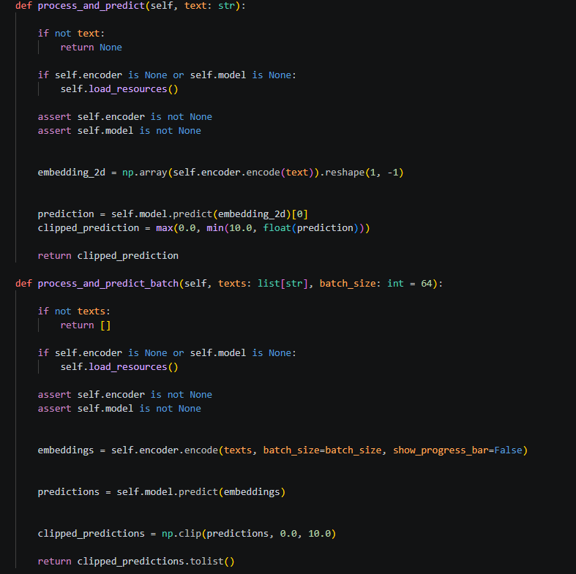

10. Technologie użyte w projekcie
Do budowy systemu wykorzystano nowoczesny, stabilny stos technologiczny zorientowany na inżynierię danych i uczenie maszynowe. Poniższa tabela przedstawia szczegółowe zestawienie komponentów i ich ról:
Biblioteka / Komponent | Rola i zastosowanie w projekcie
Python 3.x | Główny język programowania stanowiący spoiwo wszystkich modułów systemu.
Streamlit | Framework służący do budowy interaktywnego, nowoczesnego interfejsu webowego.
Pandas & NumPy | Zarządzanie strukturami danych tabelarycznych (DataFrame) oraz operacje na macierzach numerycznych.
PyTorch (torch) | Zaawansowane środowisko obliczeniowe stanowiące fundament dla działania głębokich sieci neuronowych.
Sentence-Transformers | Integracja i operacje na modelach osadzeń językowych z repozytorium Hugging Face (model BAAI/bge-m3).
Scikit-learn | Dostarczenie narzędzi do klasycznego ML: potok TF-IDF, Naive Bayes, regresor Ridge oraz metryki jakościowe.
Deep-translator | Lekki moduł integracyjny integrujący system z darmowym API tłumacza Google Translate.
Matplotlib | Biblioteka graficzna wykorzystana do renderowania i formatowania wykresów statystycznych.
Joblib | Wydajna serializacja i deserializacja ciężkich obiektów numerycznych do plików binarnych (.joblib).
Openpyxl | Silnik umożliwiający konwersję i zapis struktur tabelarycznych bezpośrednio do plików Microsoft Excel (.xlsx).

11. Interfejs użytkownika
Interfejs graficzny aplikacji webowej został zaprojektowany w oparciu o komponenty Streamlit z zachowaniem zasad ergonomii (UX) i estetyki. Ekran główny został podzielony za pomocą kontrolek kart (st.tabs) na dwa główne ekrany robocze:
Karta 1: Pojedyncza opinia
Udostępnia użytkownikowi duże pole tekstowe (st.text_area). Po wprowadzeniu tekstu i kliknięciu przycisku akcji, system błyskawicznie wyświetla wyliczoną ocenę numeryczną opatrzoną odpowiednim symbolem graficznym (emoji) oraz jednoznaczną interpretacją tekstową.
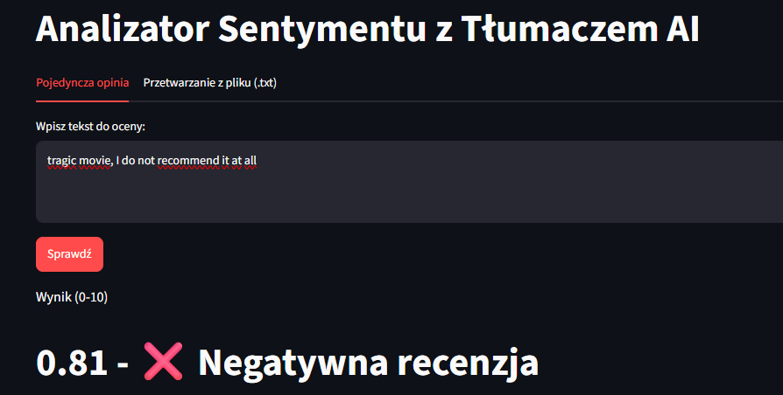Karta 2: Przetwarzanie z pliku (.txt)
Służy do masowej analityki biznesowej. Zawiera komponent przeciągania plików (st.file_uploader), przełącznik aktywujący moduł translatorski oraz przycisk uruchomienia potoku masowego. Podczas pracy potoku na ekranie wyświetlany jest dynamiczny pasek postępu (st.progress). Po zakończeniu analizy interfejs generuje rozbudowany panel analityczny (tabela wynikowa, wykres kołowy, kafelki metryk, sekcja pobierania formatów raportowych). 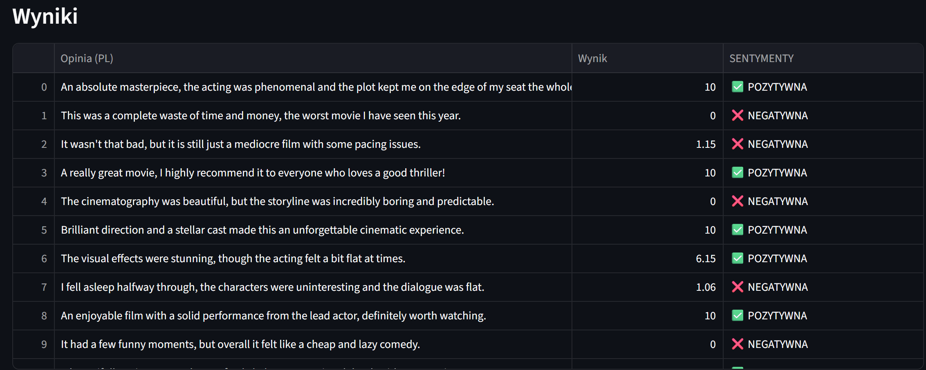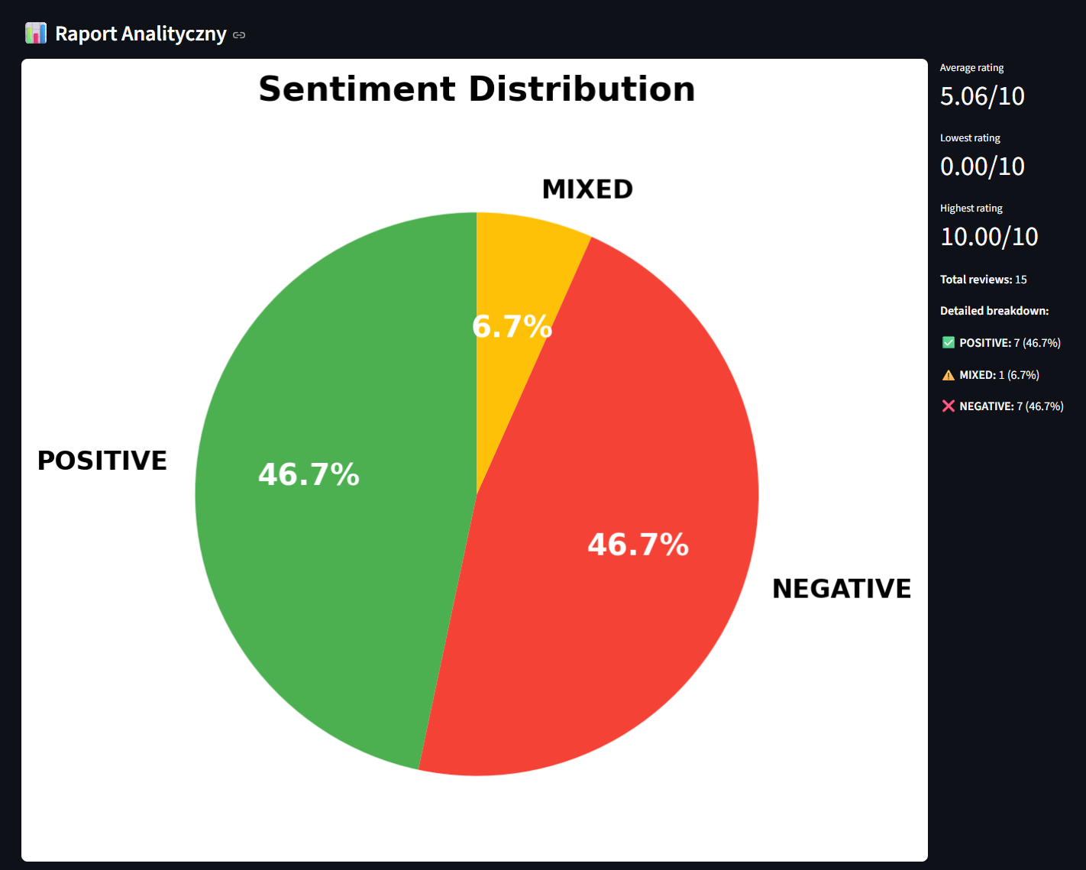

12. Scenariusze użycia
System charakteryzuje się wysoką uniwersalnością i może być efektywnie wdrażany w wielu scenariuszach biznesowych oraz badawczych:
• Analiza opinii klienckich w e-commerce: Przedsiębiorstwa mogą masowo wgrywać pliki z opiniami klientów pobranymi z portali społecznościowych. Dzięki ciągłej skali [0-10], menedżerowie mogą precyzyjnie identyfikować drobne wahania nastrojów konsumentów i wyłapywać opinie mieszane (neutralne).
• Wielojęzyczny monitoring marek międzynarodowych: Ze względu na natywne właściwości modelu BGE-M3 oraz zaimplementowany moduł tłumaczący, zagraniczne oddziały korporacji mogą analizować opinie spływające z polskiego rynku bez znajomości języka lokalnego.
• Audyt jakości usług i ankiet satysfakcji: Narzędzie idealnie sprawdza się przy przetwarzaniu otwartych pytań w ankietach satysfakcji pracowników lub klientów (NPS). Automatyczny eksport do formatu Excel umożliwia dalszą obróbkę statystyczną wyników.

13. Podsumowanie
Zrealizowany projekt stanowi kompletne, produkcyjne narzędzie do zaawansowanej analityki sentymentu. Zastosowanie nowoczesnego modelu osadzeń semantycznych BAAI/bge-m3 w połączeniu z regresorem Ridge pozwoliło wyeliminować kluczowe wady tradycyjnych klasyfikatorów tekstowych – system doskonale radzi sobie z kontekstem wypowiedzi, potocznymi zwrotami oraz wielojęzycznością, zachowując jednocześnie pełną płynność i liniowość oceny końcowej.
Architektura aplikacji oparta na asynchronicznym przetwarzaniu pakietowym (batching) oraz pamięci podręcznej Streamlit gwarantuje wysoką wydajność i stabilność nawet na standardowych maszynach biurowych pozbawionych dedykowanych układów GPU.
Kierunki dalszego rozwoju systemu mogą obejmować:
1. Rozbudowę potoku treningowego o zaawansowane mechanizmy dostrajania (Fine-Tuning) wag transformera directly na specyficznych słownikach branżowych.
2. Integrację z bazami danych SQL/NoSQL w celu ciągłego, asynchronicznego zapisywania i archiwizowania spływających analiz.
3. Rozbudowę modułu raportowania o zaawansowane techniki ekstrakcji słów kluczowych (np. algorytm KeyBERT), co pozwoliłoby systemowi automatycznie wskazywać czego dokładnie dotyczy negatywizm.

